第三单元达标检测试卷
(满分：100分 时间：40分钟)
一、选择题(每小题3分，共45分)
1．法兰克王国是由日耳曼人在西欧建立的封建王国，全盛时期称( )
A．查理曼帝国 B．罗马帝国
C．拜占庭帝国 D．亚历山大帝国
2．8世纪前期，法兰克王国对土地分封形式进行了改革。这次改革的重大举措是( )
A．实行有条件的土地分封制度 B．采取无条件的土地分封制度
C．土地按照人口平均分配制度 D．按照血缘关系分配土地制度
3．下列有关法兰克王国的叙述不正确的是( )
A．法兰克王国的建立者是克洛维 B．法兰克王国是日耳曼人建立的国家
C．查理在位时将查理曼帝国一分为三 D．查理统治时是西欧最大的王国
4．中古时期，在西欧一些地区盛行庄园经济，庄园中主要劳动者为( )
A．农奴 B．平民
C．奴隶 D．教士
5．西欧中世纪庄园中设有教堂、法庭等。对此，最合理的解释是( )
A．庄园是自给自足的经济实体 B．庄园是农村基本的经济组织
C．庄园是农村基本的社会组织 D．庄园是领主统治农奴的工具
6．“13世纪的西欧庄园法庭曾留下这样的记录：佃户没有认真耕种领主的田地，被罚款6便士；佃户的家畜误入领主的园子，被罚款6便士。”分析材料，无法从中得出的结论是( )
A．庄园法庭具有司法权 B．庄园法庭维护封建领主的利益
C．庄园法庭以罚金的形式惩罚违法行为 D．出席法庭是佃户的义务
7．10世纪时，一位阿拉伯学者到西欧去旅游考察，他对于西欧的感观，最可能是( )
A．对西欧的落后和民俗鄙陋大加批评 B．对统一西欧的强大政权印象深刻
C．对西欧经济和城市的繁荣赞赏不已 D．对西欧的大学林立感到惊讶不已
8．“12世纪初，伦敦市民每年向王室缴纳300镑税金，以此获得国王对市民自选市长和市政官的许可。”这反映出中世纪欧洲城市( )
A．市民完全没有自由 B．因政治需要而建立
C．获得了部分自治权 D．在王权的高度控制下
9．在中世纪西欧，大学初创时一般都拥有教皇和君主颁发的特许状，这说明( )
A．教会和君主并不反对大学的创立
B．最初的高等教育机构是为政治服务的
C．最初的高等教育都具有宗教教育的性质
D．最初的大学教师都享有贵族和神职人员待遇
10．《罗马民法大全》在罗马法编纂方面最富有成效和影响力，该法律由哪几部分组成( )
①《查士丁尼法典》 ②《法学汇纂》 ③《法理概要》 ④《新法典》
A．①②③④ B．①②③
C．①②④ D．①③④
11．在中世纪的欧洲，历史最悠久的君主制国家是( )
A．英国 B．罗马
C．法兰克 D．拜占庭
12．“君士坦丁堡陷落后，当初将古希腊学术保存下来并仔细研读的学者，亲自带着这些珍贵手稿逃到了意大利。他们在此受到热烈欢迎，因为文艺复兴学者正四处搜寻古典文献。”下列对此材料理解正确的是( )
①拜占庭帝国的灭亡是因为大量人员出逃 ②拜占庭帝国保存了古代希腊文献 ③这些古代希腊文献对文艺复兴的发展起到重要作用 ④闭关自守导致灭亡，开放创新才能生存
A．②③ B．①②③
C．②③④ D．①②
13．下列说法符合西欧封建社会特点的是( )
①形成了具有严格等级性的封君封臣制度，但“我的附庸的附庸，不是我的附庸” ②农村盛行庄园经济 ③城市居民采取各种方式反抗封建领主的压迫 ④从大学专业课程设置上判断，当时社会需要法律、医生等方面的专业人才
A．①②③④ B．②③④
C．①③④ D．①②③
14．不同地区文明的交往方式主要分为两种，暴力冲突与和平交往。下列属于通过征战建立起地跨欧、亚、非三洲的大帝国是( )
①亚历山大帝国 ②罗马帝国 ③拜占庭帝国 ④查理曼帝国
A．①③④ B．②③④
C．①②③ D．①②④
15．在历史学习中，我们要学会区分历史史实和历史结论。下列各项属于历史结论的是( )
A．481年，克洛维建立法兰克王国
B．800年，教皇在罗马为查理举行了加冕礼
C．大学兴起被认为是中世纪教育“最美好的花朵”
D．奥斯曼帝国于1453年攻破君士坦丁堡
二、非选择题(共55分)
16．识图，回答问题。(9分)
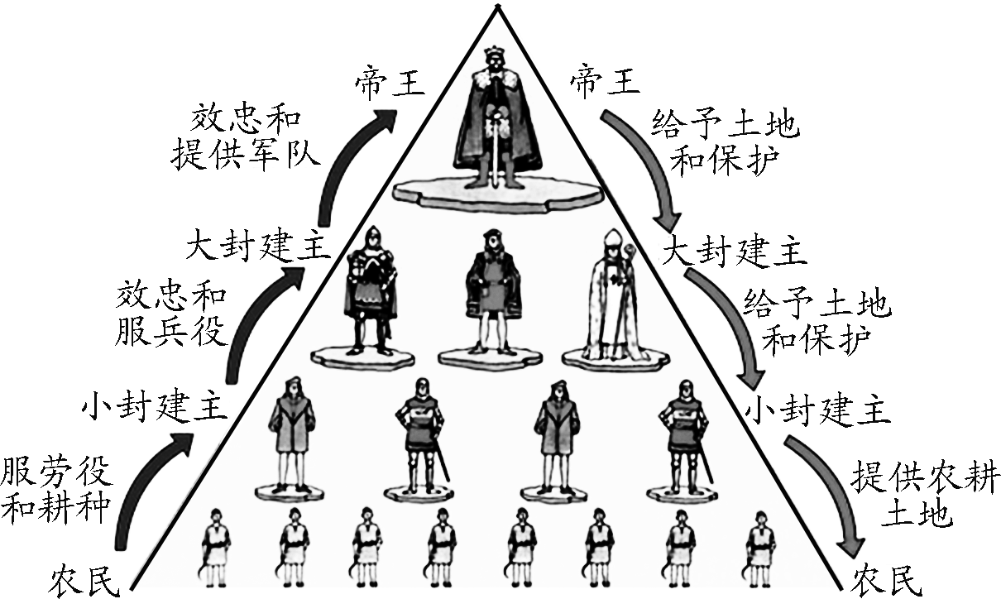
(1)该图反映了哪一地区的什么制度？这种制度最先形成于哪个国家？这种制度的纽带是什么？(4分)

(2)图中帝王能否管辖农民？为什么？(5分)

17．庄园是中世纪西欧乡村典型的农业经济组织形式。阅读下列材料，回答问题。(12分)
材料一 庄园，是中世纪欧洲的基本经济单位，是西欧封建制度在经济上的表现形式。贵族的采邑领地可能是一个庄园，也可能是十几个、几十个。一个庄园包括一个或几个村庄。庄园的耕地分两类……在11世纪，庄园的居民被束缚在土地上，未经领主许可不得离开。
材料二 庄园生产包括粮食、衣物、工具等各项生活所需，是一个农村共同体，也是一个自治的政治单位，内有耕地、公地、教堂、领主邸第与农奴住宅等。
材料三 无权享用公共牧场但仍在牧场内放牧的人，侵犯了全体村民的权益，判令他们从牧场牵走他们的牲畜，从此不得占用牧场，违者还要罚款。不按规定价格卖酒，也要罚款。
(1)庄园的耕地分为哪两类？庄园的居民分为哪两类？(4分)

(2)根据材料二，概括中世纪庄园的特点。(3分)

(3)庄园法庭的审判依据是什么？根据材料三分析，庄园法庭有怎样的作用？(5分)

18．阅读下列材料，回答问题。(16分)
材料一 从10世纪开始，在很多交通便利的、相对安全的、容易获得廉价原料和销售产品的地方，一些手工业者慢慢聚集，逐渐形成了一些封建城市。当时这些城市规模不大，除了教堂和市政厅等较大的建筑物之外，其他房屋大多低矮，街道狭窄、拥挤不堪，沿街牛、羊、鸡、鸭等随处可见。
材料二 有些比较富裕的城市用赎买方式摆脱领主的统治；有些城市则是通过武装斗争的方式；有些城市则两种手段并用，历经曲折才取得独立。
材料三 城市商业发展，促使新的极具先进性的市民阶层出现，……市民阶层要求结束割据分裂局面，以更大范围参加商业活动。例如，产生王权和市民的联盟——英国国会和法国的三级会议。新生的市民阶层发展经济，关心政治，充满活力，成为一支富有朝气的政治力量，不仅成为监督统治者和政府行为的一支重要社会力量，也为日后资产阶级革命奠定坚实的群众基础。
(1)从10世纪开始，西欧有较多封建城市复兴。结合材料一对其复兴的原因进行分析。(4分)

(2)根据材料二并结合所学知识回答，城市争取自治常采用哪些手段？取得自治对这些封建城市来说有何意义？(4分)

(3)根据材料三并结合所学知识，简要分析城市兴起产生的影响。(4分)

(4)根据以上三则材料，分析西欧封建城市的特点。(4分)

19．在欧洲，继古希腊罗马之后，拜占庭帝国以其繁荣的经济、辉煌的文化，傲立于当时相对黑暗的欧洲世界近一千年，但后来却衰落了。据此，探究下列问题。(18分)
【强盛的帝国】
材料一 西罗马帝国灭亡以后，由于地处亚、欧、非三洲交界处，商业贸易发达，经济繁荣，拜占庭帝国以西方古典文明的保存者姿态，傲立于当时相对黑暗的欧洲。当时的西欧人为拜占庭有如此壮丽的城市而备感惊讶。
(1)拜占庭帝国因何而得名？结合材料分析西罗马帝国灭亡后，拜占庭帝国为什么能够“以西方古典文明的保存者姿态，傲立于当时相对黑暗的欧洲”？(6分)

【可悲的哀亡】
材料二 在以后的几个世纪里，拜占庭帝国陶醉于已有的辉煌，无视西欧城市悄然兴起的文明新因素，更不屑于学习和吸纳其他文明的优点和长处。拜占庭人认为，他们的职责仅在于保存祖先的遗产而不在于创新，这种封闭保守的心态最终把拜占庭帝国湮灭于奥斯曼土耳其人的扩张之中。
(2)结合材料和所学知识，你认为拜占庭帝国灭亡的原因是什么？(8分)

【深刻的启示】
(3)“学史明智，以史为鉴。”在如何适应新的时代，如何面对新的环境挑战方面，结合拜占庭帝国的兴衰史，你从中得到哪些深刻的启示？(4分)

第三单元达标检测试卷
1．A
2．A
3．C
4．A
5．C
6．D
7．C
8．C
9．A
10．A
11．D
12．A
13．A
14．C
15．C
16．(1)西欧的封建等级制度。法兰克王国。土地。
(2)不能。西欧的封建主和附庸之间的关系具有严格的等级性，逐级保护和负责，不能越级从属。
17．(1)领主保留的自营地和佃户的份地。农民和农奴。
(2)是一个独立的自给自足的经济和政治单位。
(3)习惯法或村法。维护佃户和领主的权益，维护庄园公共秩序。
18．(1)生产力的提高，手工业发展等。
(2)金钱赎买和武力斗争。取得自治使这些封建城市摆脱了封建领主、教会的剥削，促进了城市工商业的发展。
(3)产生市民阶层，改变了城市的政治格局，出现了贫富分化，孕育了近代西方政治文明，为资产阶级革命奠定基础。(答出两点即可)
(4)交通便利，手工业发达，规模较小，城市条件较差，市民阶层兴起，工商业发达等。
19．(1)东罗马帝国定都君士坦丁堡，君士坦丁堡原称拜占庭，因此东罗马帝国又称拜占庭帝国。拜占庭帝国地处亚、欧、非三洲交界处，商业贸易发达，经济繁荣。
(2)四处征讨，国力损耗；陶醉于已有的辉煌成就，无视西欧城市悄然兴起的文明新因素；封闭保守的心态，不屑于学习和吸收其他文明的优点；西方军队的占领和奥斯曼土耳其人的进攻。
(3)不能只陶醉于已有的辉煌成就，夜郎自大的后果是落伍；要在现有成就的基础上学习和吸纳其他文明的优秀成果；只有居安思危，不断创新，才能有生机和活力，才能跟上时代的发展潮流。

